AGENCIJA RS ZA KMETIJSKE TRGE IN RAZVOJ PODEŽELJA

JUNIJ 2022
Aplikacija TRŽNI UKREPI
DR1 - 2. ukrep: Pomoč za prenos znanja in informiranje na področju predelave ter s kmetijstvom povezanega delovanja na podeželju,
DR2 - 3. ukrep: Pomoč delovanju nepridobitnih združenj na področju kmetijstva, gozdarstva in podeželja in
DR3 - 4. ukrep: Pomoč nepridobitnim organizacijam pri organizaciji strokovnih in jubilejnih dogodkov

Navodila za elektronski vnos zahtevka

Vsebina

dr1 - 2. ukrep: pomoč za prenos znanja in informiranje na področju predelave ter s kmetijstvom povezanega delovanja na podeželju
dr2 - 3. ukrep: pomoč delovanju nepridobitnih združenj na področju kmetijstva, gozdarstva in podeželja
dr3 - 4. ukrep: pomoč nepridobitnim organizacijam pri organizaciji strokovnih in jubilejnih dogodkov

1 uvod 3
1.1 namen uporabniških navodil 3
1.2 navodila za izpolnjevanje pooblastila 3
2 navodila za pridobitev in uporabo digitalnega potrdila 3
2.1 tehnične osnove 3
2.2 aplikacija setcce proxsign 4
2.3 primer podpisa dokumenta 5
2.4 odpravljanje težav 6
2.4.1 ni prikaza okna za izbiro digitalnega podpisa 6
2.4.2 podpisana komponenta se ne odziva 6
3 Vnos zahtevka v spletno aplikacijo 6
3.1 vnos zahtevka 9
3.1.1 vnos zahtevka za 2. ukrep: pomoč za prenos znANJA IN INFORMIRANJE NA področju PREDELAVE TER S KMETIJSTVOM POVEZANEGA DELOVANJA NA PODEŽELJU, za 3. ukrep: pomoč delovanju nepridobitnih združenj na področju kmetijstva, gozdarstva in podeželja in za 4. ukrep: pomoč nepridobitnim organizacijam pri organizaciji strokovnih in jubilejnih dogodkov 10
3.1.2 pripenjanje prilog 12
3.2 oddaja in elektronski podpis vloge 14
3.3 pregled vlog 16
3.4 pogosta vprašanja 16
3.4.1 v aplikacijo ni mogoče vstopiti? 16
3.4.2 kako ugotovim za katere uporabnike imam pooblastilo za vnos vlog? 16
3.4.3 kdaj se vnos zahtevka ne izvede: 17
3.4.4 kontakti in pomoč uporabnikom: 17

1 Uvod

Namen uporabniških navodil

Uporabniška navodila so namenjena uporabnikom aplikacije Tržni ukrepi kot pomoč pri pridobitvi in uporabi digitalnega potrdila/certifikata ter pri elektronskem vnosu in oddaji zahtevka za 2. ukrep: Pomoč za prenos znanja in informiranje na področju predelave ter s kmetijstvom povezanega delovanja na podeželju, za 3. ukrep: Pomoč delovanju nepridobitnih združenj na področju kmetijstva, gozdarstva in podeželja in za 4. ukrep: Pomoč nepridobitnim organizacijam pri organizaciji strokovnih in jubilejnih dogodkov v računalniški sistem Agencije RS za kmetijske trge in razvoj podeželja.

Navodila za izpolnjevanje Pooblastila

S svojim digitalnim potrdilom imate pravico vnašati zahtevke v aplikacijo izključno zase. Iz različnih razlogov pa to vedno ni mogoče. V tem primeru bo namesto vas zahtevek vnašal nekdo drug (pooblaščenec). Pooblaščenca morate s pooblastilom pooblastiti in o tem obvestiti Agencijo. Pooblastitev uredite z obrazcem pooblastilo za dostop in uporabo spletne aplikacije TRŽNI UKREPI, ki ga najdete na spletni povezavi: https://www.gov.si/zbirke/storitve/e-poslovanje-e-kmetija/

Pri izbiri pooblastila je pomembno, da pooblastilo podelite za pravi dostop in sicer – Pooblastilo za dostop in uporabo spletne aplikacije TRŽNI UKPEPI.
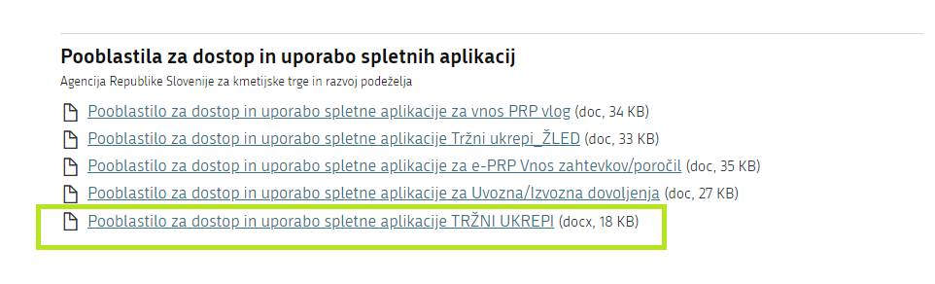

Svoje podatke vnesete v del obrazca – »Pooblastitelj«. V del »Pooblaščenec« vnesete davčno številko, naziv in elektronsko pošto pooblaščenca.

Obrazec na koncu podpišeta oba in ga pošljete na Agencijo:

- preko elektronske pošte na naslov skt-podpora.aktrp@gov.si, pri čemer morate poslati skenirano pooblastilo z vašim in podpisom pooblaščenca.
Dokler na Agenciji vašega Pooblastila ne obdelamo, vaš pooblaščenec ne bo mogel vnašati podatkov za vaše zahtevke, zato vas prosimo, da pooblastilo uredite pravočasno. O obdelavi pooblastila boste obveščeni po elektronski pošti, ki ste jo navedli na pooblastilu. V primeru spremembe pooblaščenca mora pooblastitelj Agenciji posredovati preklic veljavnega pooblastila.

2 NAVODILA za pridobitev in uporabo digitalnega potrdila

2.1 Tehnične osnove

Za uspešen elektronski vnos in oddajo zahtevka morate imeti nameščeno najnovejšo verzijo spletnega brskalnika Microsoft Internet Explorer, Microsoft Edge, Google Chrome ali Mozilla Firefox. Za uporabo aplikacije je primeren vsak računalnik, v katerem lahko uporabljate zgoraj navedene spletne brskalnike.

Za dostop do spletnih aplikacij si morate predhodno priskrbeti eno od digitalnih potrdil: SIGOV-CA, SIGEN-CA, HALCOM-CA, AC NLB, POŠTA®CA.

Za nemoteno delovanje je potrebno uvoziti korensko potrdilo SI-TRUST Root ter potrdila izdajateljev SIGEN-CA in SIGOV-CA. Korensko potrdilo in navodila se nahajajo na spletni povezavi:
https://www.si-trust.gov.si/sl/podpora-uporabnikom/podpisovanje-s-komponento-proxsign/korensko-in-vmesna-potrdila/.

2.2 Aplikacija SETCCE proXSign

Podpisna komponenta za elektronsko podpisovanje vlog se namesti kot aplikacija v operacijski sistem. Podpisno komponento dobite na spletni povezavi:
https://www.si-trust.gov.si/sl/podpora-uporabnikom/podpisovanje-s-komponento-proxsign/

Izberete povezavo, ki je primerna za operacijski sistem vašega računalnika. Na izbrani strani imate možnost namestitve komponente, preveritve delovanja podpisane komponente ter navodila za odpravljanje morebitnih težav.

Aplikacija, ki predstavlja podpisno komponento ima sledeč izgled (oznaka verzije se lahko razlikuje):

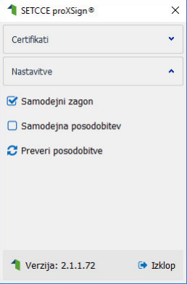

Opozorilo 1: za nameščanje podpisne komponente morate biti prijavljeni kot uporabnik z administratorskim nivojem pravic. Enako velja za vse morebitne nadgradnje v prihodnosti.
Opozorilo 2: po namestitvi aplikacije za podpisno komponento obvezno označite možnost »Samodejni zagon« (zgornja slika), ter po ponovnem zagonu računalnika preverite ali se je komponenta samodejno zagnala. V nasprotnem primeru podpisovanje in oddaja vloge ne bo mogoča.
Opozorilo 3: V primeru, da že dalj časa niste posodobili in imate torej nameščeno starejšo verzijo, jo posodobite s klikom na »Preveri posodobitve«.

Ali se je komponenta uspešno zagnala lahko preverite v opravilni vrstici operacijskega sistema, kjer se mora, med seznamom ikon, nahajati tudi ikona aplikacije SETCCE proXSign.

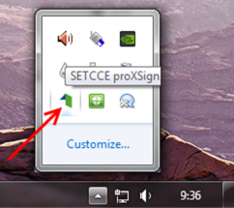

Če je ikona prisotna, potem se je aplikacija uspešno zagnala, v nasprotnem primeru še enkrat preverite nastavitve, kot je opisano v poglavju 2.1.

2.3 Primer podpisa dokumenta

Pred pričetkom uporabe podpisne komponente lahko na spletni povezavi:
https://www.si-trust.gov.si/sl/podpora-uporabnikom/podpisovanje-s-komponento-proxsign/preizkus-podpisovanja-s-podpisno-komponento/
preizkusite delovanje komponente proXSign.

Najprej kliknite na gumb »Podpiši«, ne da bi spreminjali vsebino navedenega primera.

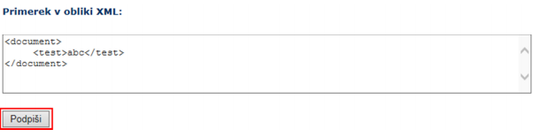

Prikaže se okno, kjer izberete svoje digitalno potrdilo in kliknete gumb »V redu«.

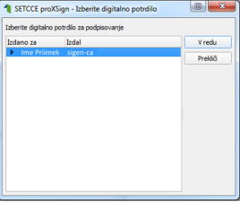

V oknu »Podpisan primerek v obliki XML« se generira vsebina. Ne da bi vsebino spreminjali kliknite na gumb »Preveri podpis«, kot kaže spodnja slika:

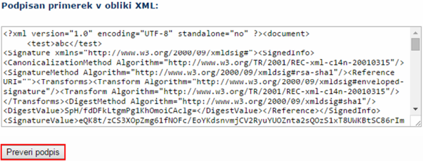

V primeru, da se bo prikazalo sledeče okno, imate ustrezno nameščeno podpisno komponento. S tem je dokument elektronsko podpisan.

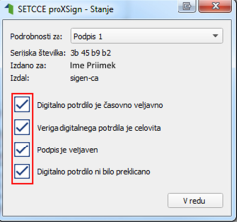

2.4 Odpravljanje težav

2.4.1 Ni prikaza okna za izbiro digitalnega podpisa

V primeru, da se ob kliku na gumb »Elektronsko podpiši in oddaj vlogo« ne prikaže okno za izbiro digitalnega potrdila, najprej preverite, ali se je okno odprlo tako, da ga prekriva brskalnik.

2.4.2 Podpisana komponenta se ne odziva

Primeru, da se pojavi napaka »proXSign komponenta se ne odziva«, podpisna komponenta najverjetneje ni zagnana ali pa še ni nameščena na računalnik. Če je že zagnana, potem jo izklopite in ponovno zaženite. V primeru, da še še ni zagnana, jo zaženite. Če še ni nameščena, jo naprej namestite. Dodatna navodila so v poglavju 2.2. prejšnjega poglavja. Pred ponovnim poskusom podpisa vloge je potrebno zapreti odprto okno za podpis in ponovno sprožiti postopek s klikom na gumb »Elektronsko podpiši in oddaj vlogo«.

3 Vnos ZAHTEVKA v SPLETNO aplikacijo

Vstop v spletno aplikacijo je mogoč preko povezave https://www.gov.si/zbirke/storitve/e-poslovanje-e-kmetija/ ali pa dostop poiščite preko iskalnika, kamor vnesete iskano besedo »e-kmetija« in izberete rezultat »Spletna aplikacija E-kmetija«.

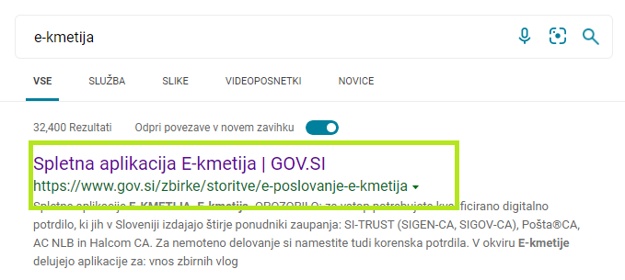

Na naloženi spletni strani izberemo gumb »E-kmetija«.
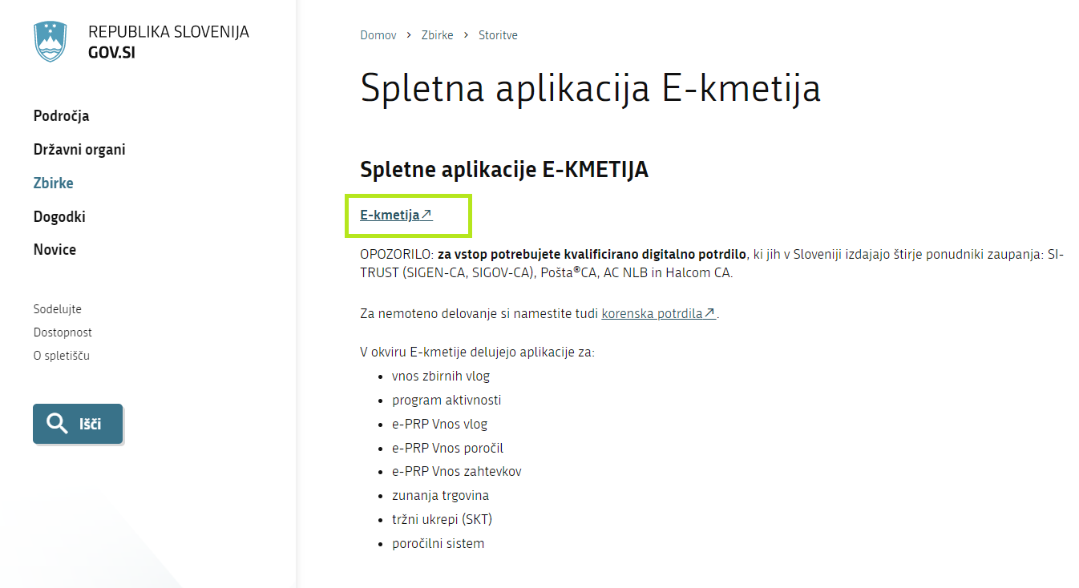

Spletna stran bo od vas zahtevala izbiro digitalnega potrdila.

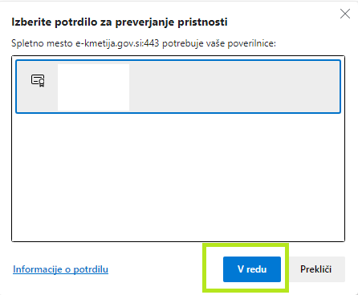

Po izboru digitalnega potrdila in vpisu gesla, se odpre nova stran, kjer kliknemo »VSTOP!«.

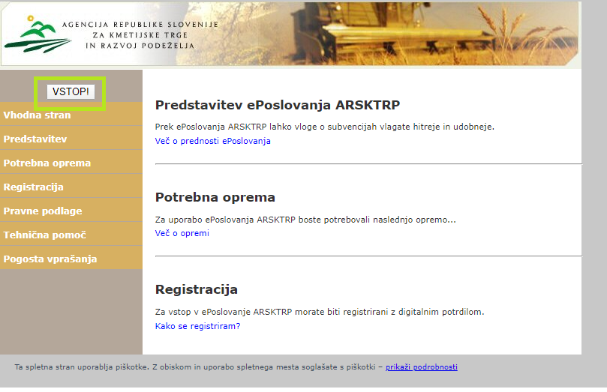

in izberemo 'Tržni ukrepi (SKT)'.

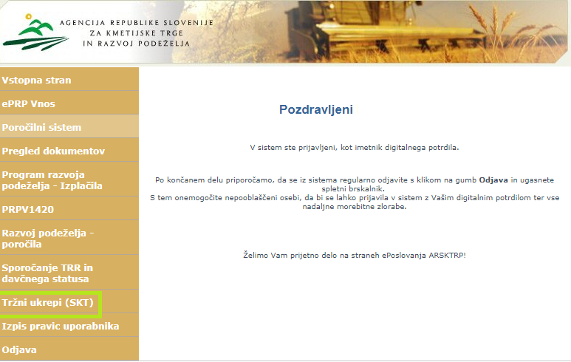

Odpre se začetna stran aplikacije Tržni ukrepi.

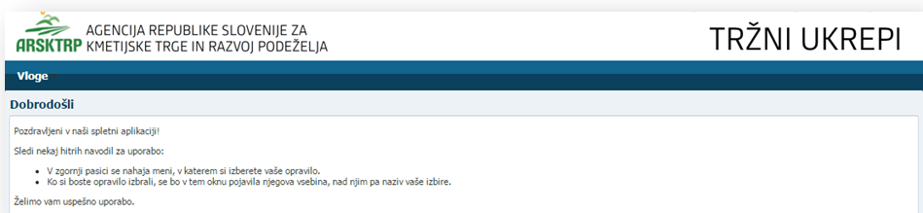

3.1 Vnos zahtevka

Za vnos zahtevka, v meniju izberemo »Vloge« in nato »Vnos in pregled vlog«.

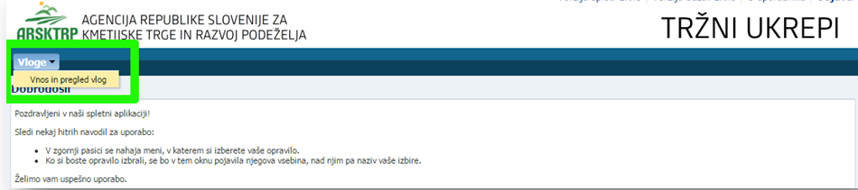

Odpre se stran »Vnos in pregled vlog«. Zahtevek lahko vnesete izključno preko predhodno vložene vloge. Postavite se na vlogo, za katero želite vnesti zahtevek in kliknite gumb 'Vnesi zahtevek'.

Odpre se forma za vnos zahtevka, kjer so že samodejno izbrane vrednosti glede na predhodno oddano vlogo. V primeru, če že obstaja vnesen zahtevek aplikacija javi napako in je potrebno na pregledu vlog poiskati ustrezno vlogo, ki je v statusu VNOS.

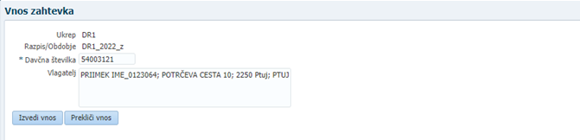

3.1.1 Vnos zahtevka za 2. ukrep: Pomoč za prenos znanja in informiranje na področju predelave ter s kmetijstvom povezanega delovanja na podeželju, za 3. ukrep: Pomoč delovanju nepridobitnih združenj na področju kmetijstva, gozdarstva in podeželja in za 4. ukrep: Pomoč nepridobitnim organizacijam pri organizaciji strokovnih in jubilejnih dogodkov

Ob uspešnem vnosu, se za zahtevek kreira zapis s statusom VNOS. Prikaže se ustrezna vnosna forma.

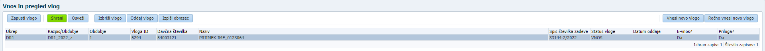

Osnovni podatki vlagatelja se avtomatsko prenesejo iz Centralnega registra strank in jih ni potrebno ponovno vnašati. Za lažje komuniciranje vpišite vaše podatke za kontakt (naziv, telefonska številka, E-poštni naslov). Polja sicer niso obvezna, so pa priporočljiva, saj tako z vami lažje komuniciramo.

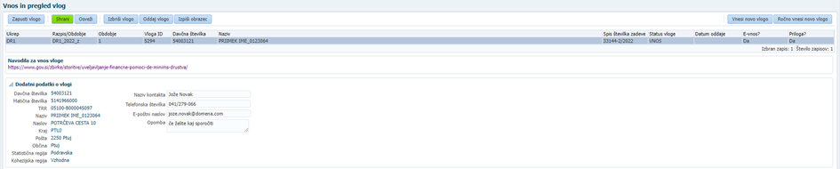

Zavihek 'O UKREPU'

Vsa polja v rubriki o ukrepu morajo biti obvezno izpolnjeni. V primeru, da ne boste izpolnili obvezna polja, oddaja vloge ne bo mogoča.

- DR1 - 2. ukrep: Pomoč za prenos znanja in informiranje na področju predelave ter s kmetijstvom povezanega delovanja na podeželju

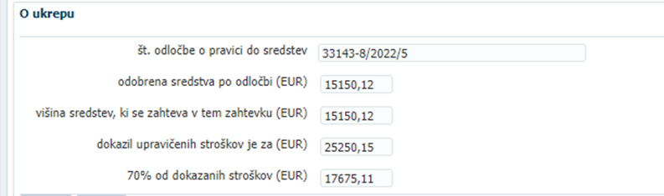

- višina sredstev, ki se zahteva v tem zahtevku (EUR):
Višina sredstev, ki se zahteva v tem zahtevku, ne more biti višja od višine sredstev, določene v odločbi o pravici do sredstev, in ne more biti višja od 70% upravičenih stroškov, ki so bili v zahtevku dokazani (za dokazila se štejejo računi in dokazila o plačilu teh računov).

- dokazil upravičenih stroškov je za (EUR):
DDV ni upravičeni strošek.

- DR2 - 3. ukrep: Pomoč delovanju nepridobitnih združenj na področju kmetijstva, gozdarstva in podeželja

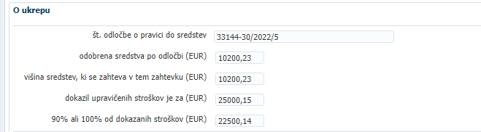

- višina sredstev, ki se zahteva v tem zahtevku (EUR):
Višina sredstev, ki se zahteva v tem zahtevku, ne more biti višja od višine sredstev, določene v odločbi o pravici do sredstev, in ne more biti višja od 100% za namen A) oziroma 90% za namene B), C) in Č) upravičenih stroškov, ki so bili v zahtevku dokazani (za dokazila se štejejo računi in dokazila o plačilu teh računov).

- dokazil upravičenih stroškov je za (EUR):
DDV ni upravičeni strošek. Za namen B za dodelitev sredstev za fiksne stroške ni potrebno prilagati dokazil, za dodelitev sredstev za variabilne upravičene stroške pa je potrebno priložiti dokazila (računi in potrdila o plačilu).

- 90% ali 100% od dokazanih stroškov (EUR):
Za namen B je za dodelitev sredstev za variabilne upravičene stroške potrebno priložiti dokazila v višini 70%.

- DR3 - 4. ukrep: Pomoč nepridobitnim organizacijam pri organizaciji strokovnih in jubilejnih dogodkov

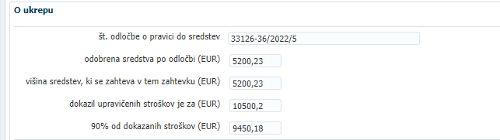

- višina sredstev, ki se zahteva v tem zahtevku (EUR):
Višina sredstev, ki se zahteva v tem zahtevku, ne more biti višja od višine sredstev, določene v odločbi o pravici do sredstev, in ne more biti višja od 90 % upravičenih stroškov, ki so bili v zahtevku dokazani (za dokazila se štejejo računi in dokazila o plačilu teh računov).

- dokazil upravičenih stroškov je za (EUR):
DDV ni upravičeni strošek.

Po vnosu zahtevanih podatkov izberite zeleni gumb »Shrani«, v nasprotnem primeru se podatki ne bodo shranili. Aplikacija vas opozori, kaj še ni izpolnjeno in kliknite »V redu«.

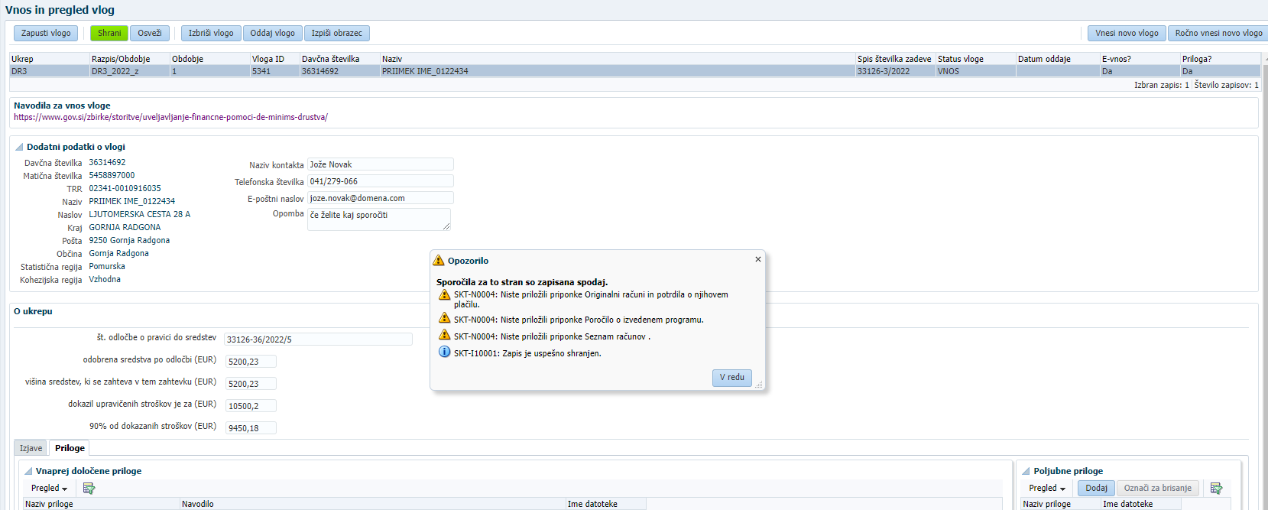

Vlogo, ki je na statusu »VNOS« lahko izbrišete kadarkoli.

3.1.2 Pripenjanje prilog

Vse priloge se morajo predložiti kot skenogram.

Pripenjanje vnaprej določenih prilog pričnete s klikom na »…«, odpre se vam okence, kjer kliknite na gumb »Izberi datoteko«.

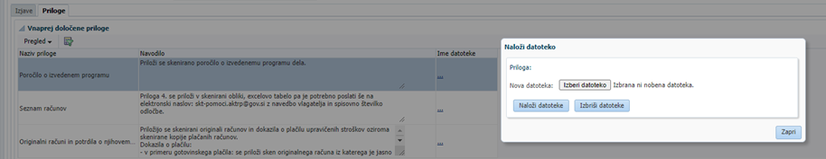
Prilogo poiščete na svojem računalniku in potrdite izbiro z gumbom »Naloži datoteke«. Uspešno ste naložili datoteko takrat, ko se vam izpiše »Priloga: ime priložene datoteke«, za nadaljevanje izberite gumb »Zapri« in ponavljajte postopek, dokler ne pripnete vseh datotek. Pri prilogah se lahko naloži samo ena datoteka. V primeru, da ne boste dodali vseh prilog, oddaja vloge ne bo mogoča!

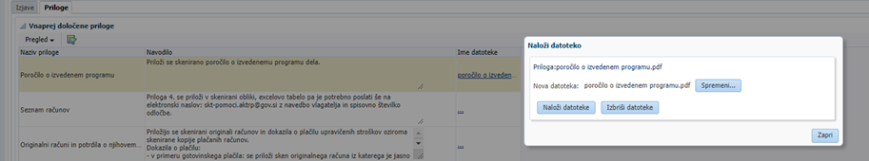

Prilogo Seznam računov v excelovi tabeli pošljete na elektronski naslov: skt-pomoci.aktrp@gov.si z navedbo vlagatelja in spisovno številko odločbe.

Priponka je omejena na 30 MB in omogoča naložiti različne formate dokumentov (.pdf, .jpeg, .jpg, .doc, .tiff…).

V primeru, da pa imate prilogo, ki ni v naprej določena in jo želite pripeti k zahtevku pa lahko to storite preko forme »Poljubne priloge«, ki se nahaja na desni strani. Za pričetek dodajanja pritisnite gumb »Dodaj«

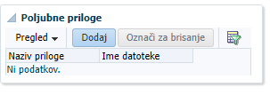
V oknu se vam pojavi novo polje »Naziv priloge«, kamor vpišete ime dokumenta in s pritiskom na gumb »…« poiščete datoteko na svojem računalniku. Oddaja priloge je enaka kot pri vnaprej določenih datotekah.

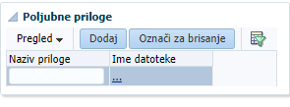

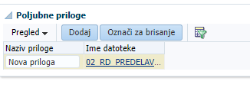
Datoteka je uspešno naložena, ko se izpiše ime priložene datoteke.

3.2 Oddaja in elektronski podpis vloge

Ko ste uspešno vnesli vsa obvezna polja, zahtevek oddate s klikom na gumb »Oddaj vlogo«. V tej fazi aplikacija še enkrat preveri, če so vnesena vsa obvezna polja, sicer oddaja ne bo mogoča (sprožila se bodo opozorila).

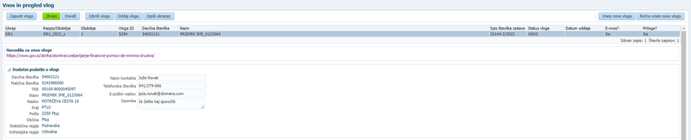

Po kliku na »Oddaj vlogo« se izpiše obvestilo, da je za uspešno oddajo vloge potrebno obrazec še elektronsko podpisati, v nasprotnem primeru oddaja ni možna (za pridobitev / namestitev digitalnega potrdila glej poglavje 2 Navodila za pridobitev in uporabo digitalnega potrdila).

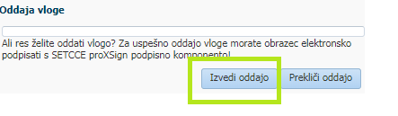

Po potrditvi gumba »Izvedi oddajo«, se odpre forma z obrazcem, ki omogoča izvedbo elektronskega podpisa dokumenta. Na voljo sta dva gumba:

- Nazaj: gumb zapre formo in izvedba oddaje se prekine.

- Elektronsko podpiši in oddaj vlogo: gumb sproži izvedbo elektronskega podpisa z uporabo komponente SETCCE proXSign.

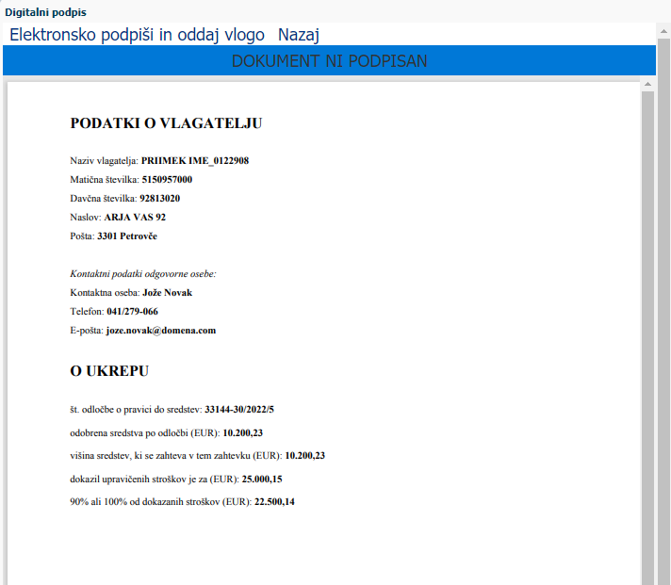

Pojavi se okno za izbiro digitalnega potrdila. Izbere se ustrezno digitalno potrdilo in potrdi z gumbom »V redu«.

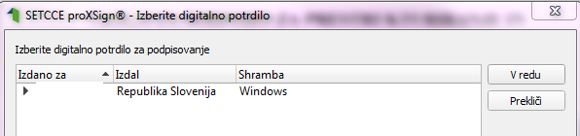

Prikaže se obvestilo, ki ga potrdite s klikom na gumb »V redu«.

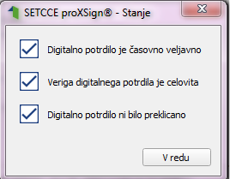

S tem je zahtevek oddan in uspešno digitalno podpisan. Status zahtevka se iz VNOSA spremeni v status ODDANA. Ko je zahtevek oddan, je popravljanje podatkov onemogočeno.

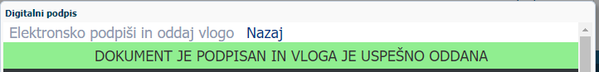

3.3 Pregled vlog

Na formi »Vnos in pregled vlog« lahko na podlagi poljubnega nabora kriterijev (davčna številka, status vloge ali pa nabor pustite prazen) poženete poizvedbo za prikaz vlog. Prikažejo se le zapisi, ki ustrezajo kriterijem in za katere ste pooblaščeni (lastna davčna številka in/ali davčne številke, za katere imate pooblastilo). V primeru, ko ste zahtevek izbrali iz seznama in je v statusu VNOS, lahko nadaljujete z delom (urejanje podatkov in oddaja), vendar samo v primeru, če rok za oddajo zahtevka še ni potekel.

V stolpcu »Status vloge« je prikazan status vloge: VNOS (vloga še ni bila oddana) in ODDANA (vloga je oddana in elektronsko podpisana).

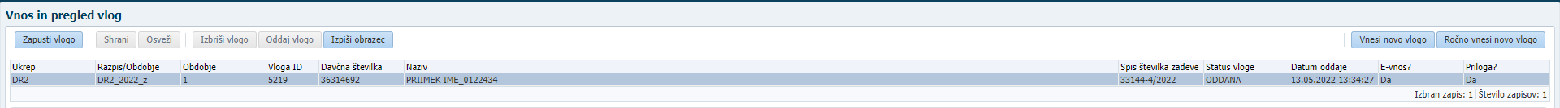

3.4 Pogosta vprašanja

3.4.1 V aplikacijo ni mogoče vstopiti?

Vzrokov za to je lahko več:

- nimate dostopa do interneta – preverite, če na vašem računalniku deluje internetna povezava.
- nimate pravilno nameščenega digitalnega potrdila – preverite, če imate nameščeno digitalno potrdilo.
- nimate pravilno nastavljenih dovoljenj v vašem brskalniku – preverite dovoljenja v brskalniku.
- delovanje aplikacije je ustavljeno zaradi napake na računalniškem sistemu Agencije – preložite uporabo aplikacije, da na Agenciji odpravimo težavo.

3.4.2 Kako ugotovim za katere uporabnike imam pooblastilo za vnos vlog?

V polju »O uporabniku« lahko kadarkoli preverite dodeljene pravice.

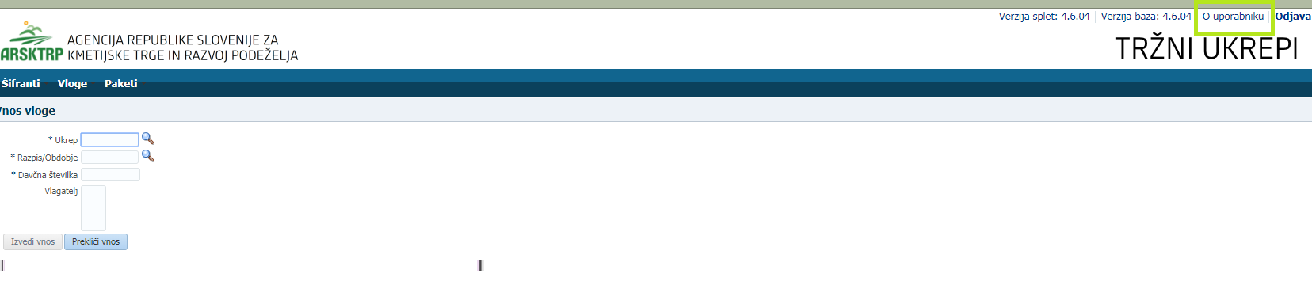

Odpre se okno, v katerem so navedeni vaši podatki (naziv, elektronski naslov, davčna številka), dodeljene pravice (vsakemu uporabniku se samodejno dodelijo pravice za vnos v aplikacijo Tržni ukrepi) in dodeljene davčne številke. Če nimate drugih pooblastil, je prikazana samo vaša davčna številka. Če ste na Agencijo poslali pooblastilo, je poleg vaše davčne številke navedena tudi davčna številka, za katero ste pooblaščeni za vnos zahtevkov.

3.4.3 Kdaj se vnos zahtevka ne izvede:

Vnos zahtevka se ne izvede, kadar poizkuša uporabnik vnesti zahtevek, za katero ni pooblaščen (v skladu z uporabniškimi pravicami). Če je zahtevek za kombinacijo davčne številke, ukrepa in razpisa že vnesen v sistem, se uporabniku v tej fazi javi opozorilo.

Vnosa zahtevka ni mogoče izvesti v primeru, kadar za vpisano davčno številko v Centralnem registru strank (CRS) ne obstaja aktiven partner. V takšnem primeru se javi opozorilo, vnos se prekine.

Opozorilo se glasi: »Davčna številka ne obstaja v centralnem registru strank ARSKTRP, zato oddaja vloge ni mogoča. . V spletni aplikaciji Sporočanje TRR in davčnega statusa (nahaja se na isti povezavi kot aplikacija Tržni ukrepi) lahko sporočite svoje podatke oz. podatke pooblastitelja.

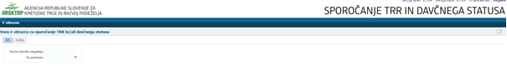

Če za izbranega partnerja (davčno) v CRS ni mogoče pridobiti podatka o transakcijskem računu, se uporabniku izpiše opozorilo, vnos vloge pa se kljub temu izvede.

Opozorilo se glasi: »V centralnem registru strank ARSKTRP nimamo zabeleženega podatka o vašem transakcijskem računu.

Enako kot zgoraj lahko tudi ta podatek sporočite v spletni aplikaciji Sporočanje TRR in davčnega statusa (nahaja se na isti povezavi kot aplikacija Tržni ukrepi).

Če v CRS obstaja več davčnih številk, se v fazi vnosa uporabniku prikaže seznam vseh, nato pa mora izbrati ustrezen zapis. Če v CRS obstaja samo en aktiven partner za vpisano davčno številko, se le-ta uporabi brez dodatnih izborov.

3.4.4 Kontakti in pomoč uporabnikom:
Informacijska pisarna Agencije RS za kmetijske trge in razvoj podeželja
Telefonska številka:
01 580 77 92

Elektronski predal:
skt-podpora.aktrp@gov.si

